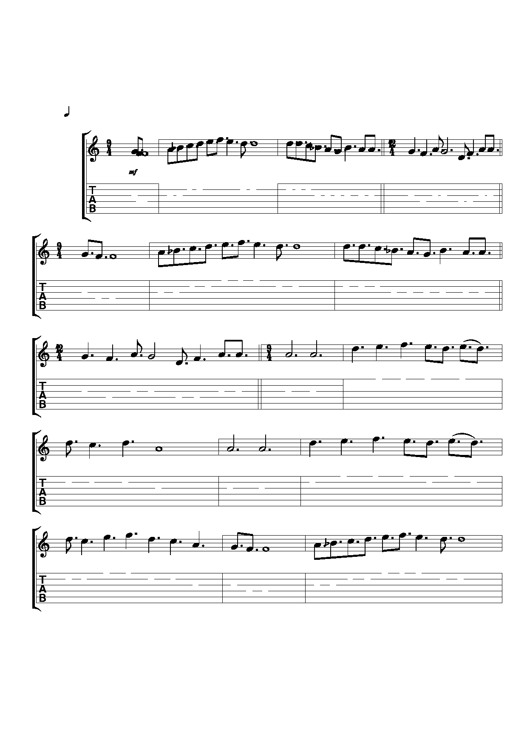

Words by http://dombra-kz.vnete.kz

Standard tuning

= 120

1
S-Gt
Yesterday
Асылбек Енсепов

010

Music by P.McCartney

13 33 331
0 23 3203 22 0 20 22
33 3 03

5

0 1 0
1 3 3 3 3 3 1
0 2 3 3 2 0 3 2 2
3 3

8

0 1 0 0
3 3 3
0 2 0 2 2 2 2
3 0 3

11

0 1 0 0
3 1 3 3 3 3
2 2 2

14

0 1 0 1 0
3 1 3 1 1 3 3 3
2 0 2 3
3 3

Copyright Казбек Тезекбаев 1/2
Специально для сайта http://dombra-kz.vnete.kz

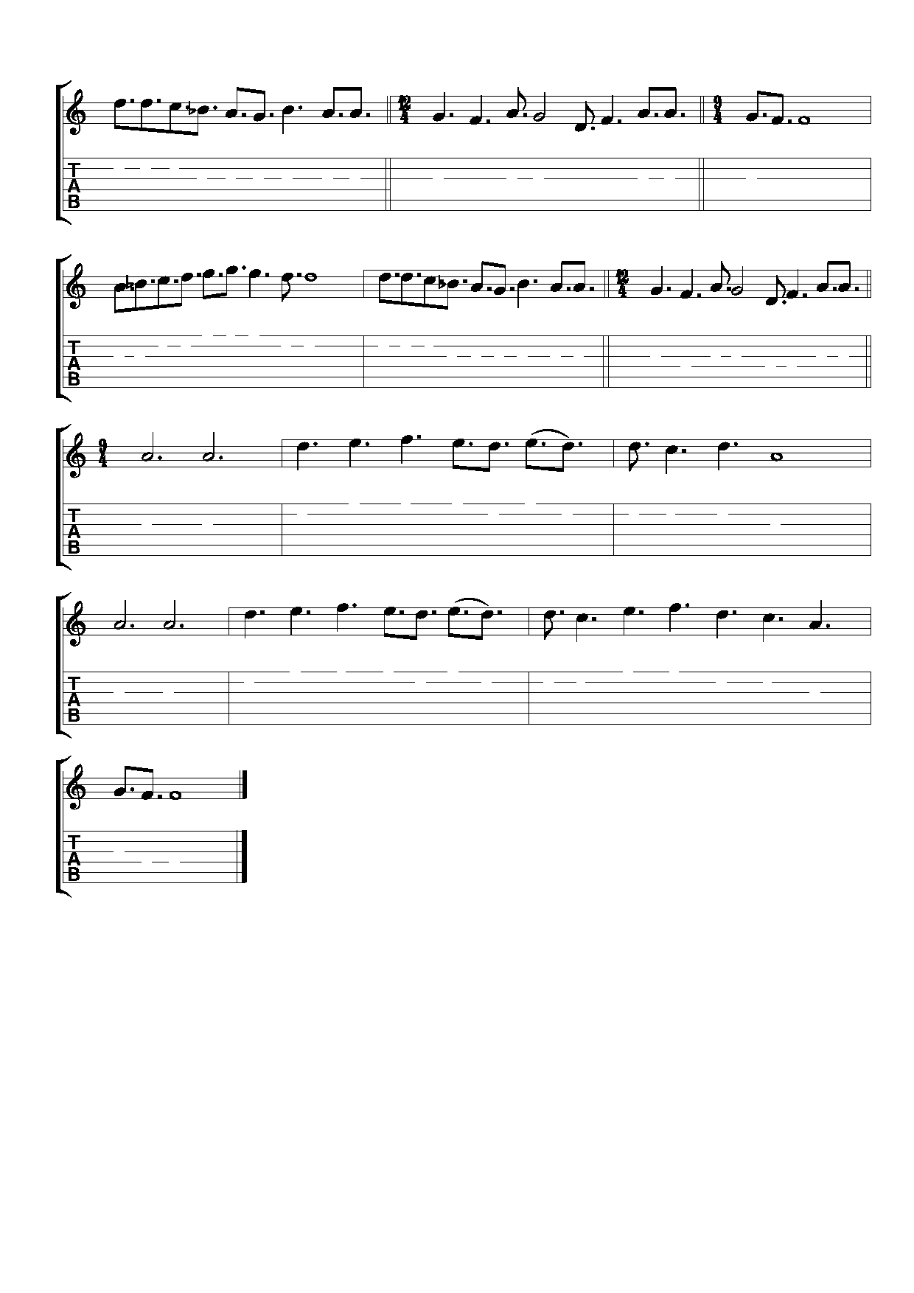17

3 3 1
3 2 0 3 2 2 0 2 0 2 2 0
3 0 3 3 3

20

0 1 0
1 3 3 3 3 3 1
2 3 3 2 0 3 2 2 0 2 0 2 2
3 0 3

23

0 1 0 0
3 3 3 3 1 3
2 2 2

26

0 1 0 0 0 1
3 3 3 3 1 3 1
2 2 2

29

0
3 3

Copyright Казбек Тезекбаев 2/2
Специально для сайта http://dombra-kz.vnete.kz

